工程数学试题(A卷)参考答案

一． (1) 3 ; (2) 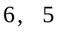; (3) 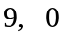; (4) 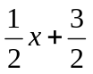 ;
(5) 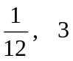 .
- 解. (1) 因为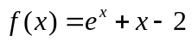在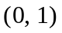上连续，并且
所以由零点定理和单调性知原方程在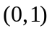内存在唯一实根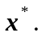 (4分)
(2) 牛顿迭代格式为
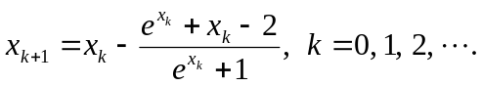 (8分)
⑶ 因为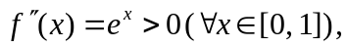 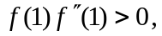 所以牛顿迭代法收敛，
且收敛阶为2. (12分)

三. 解. 用杜里特尔分解法求解。按紧凑格式计算得
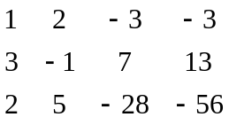
于是得
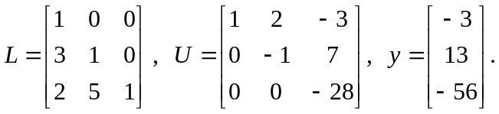 ( 9分)
回代求解上三角形线性方程组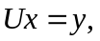 得原方程组的解为
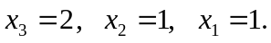
即 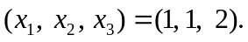 ( 12分)

- 解. 雅可比迭代矩阵
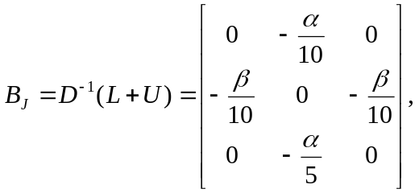
其特征方程为
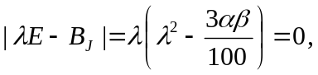 ( 4分)
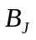的谱半径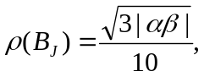 所以J法收敛的充要条件是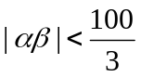. (8分)
赛德尔迭代矩阵

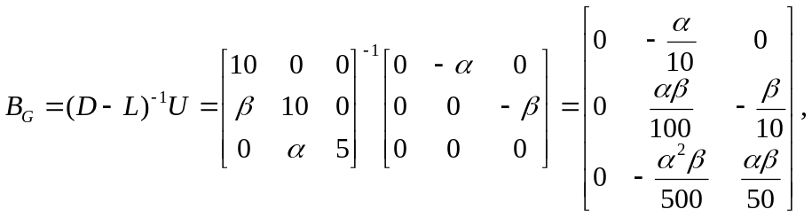
其特征方程为
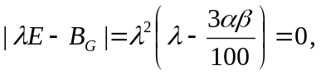 (12分)
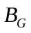的谱半径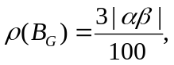 所以G-S法收敛的充要条件是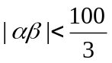.(16分)

- 解. 由条件得
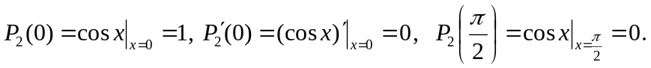 (3分)
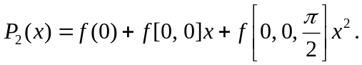 ( 6分)
作差商表

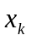 | 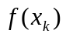 | 一阶差商 | 二阶差商
0 | 1
0 | 1 | 0
 | 0 | 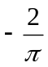 | 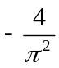

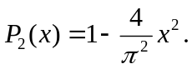 ( 9分)

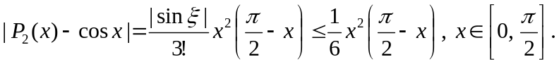 ( 12分)
记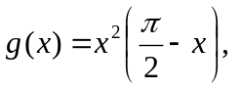 令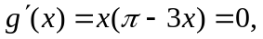 得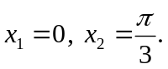 所以
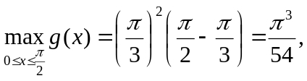
故
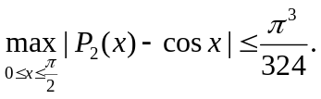 ( 16分)

- 解. (1) 取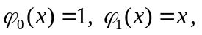 并设一次最佳平方逼近多项式为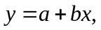 则
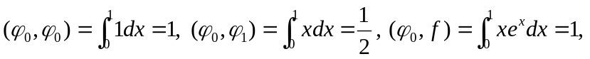
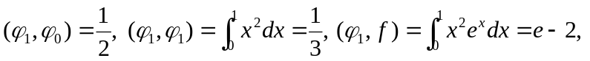 (6分)
正规方程组为 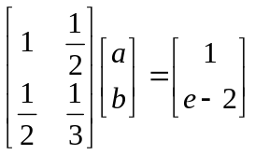 ( 8分) 解得 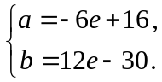
故所求的最佳平方逼近多项式为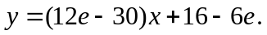 ( 12分)

- 解. 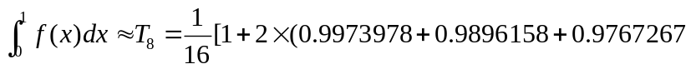
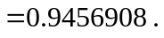. ( 6分)
=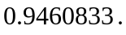 ( 12分)

